Dorade à la catalane
Dorade
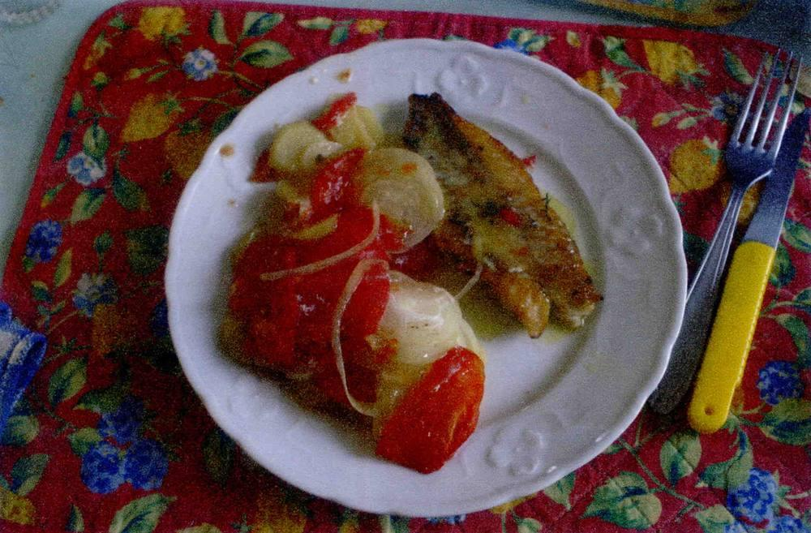

Ingrédients
- Une dorade
- 400 g de pommes de terre
- 150 g d'oignons
- 250 g de tomates
- Sel, poivre

Préparation
1. Faire vider et écailler la dorade (ou employer des filets). Éplucher les pommes de terre et les couper en fines rondelles. Éplucher les oignons. Peler les tomates, les couper en fines tranches ainsi que les oignons.
2. Dans un plat au four adéquat, disposer un lit de pommes de terre, puis un lit de tomates et la dorade. Arroser d'huile d'olive, saupoudrer avec le thym effeuillé et la marjolaine. Saler, poivrer.
3. Faire cuire à feu moyen environ 30 minutes.

